«Крыммедстрах»: 8 лет в системе ОМС
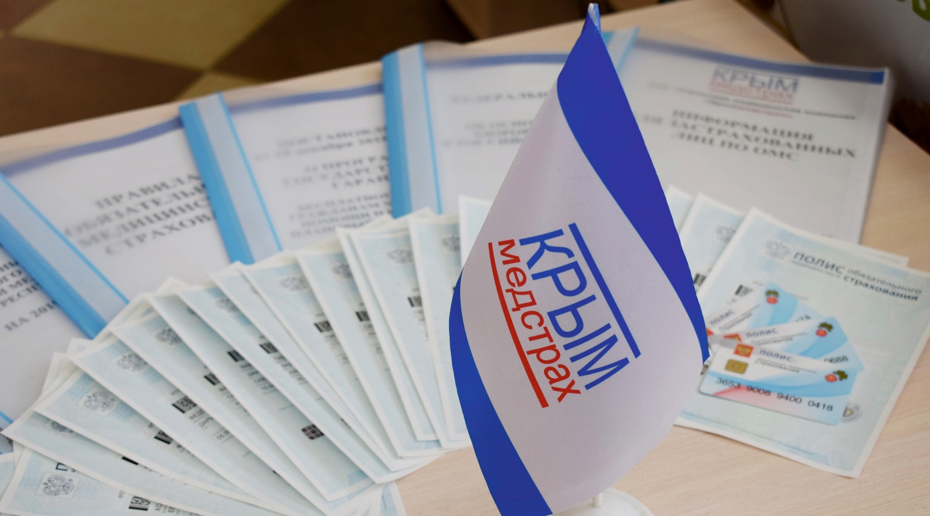
Вот уже 8 лет страховая медицинская компания ООО «СМК «Крыммедстрах» осуществляет обязательное медицинское страхование (ОМС) на территории Республики Крым и города Севастополя. Для граждан работают 12 представительств компании, а количество застрахованных ООО «СМК «Крыммедстрах» превысило 1,2 млн. человек.
Генеральный директор ООО «СМК «Крыммедстрах», полномочный представитель Всероссийского союза страховщиков по медицинскому страхованию в Республике Крым Елена Александровна Сидорова: «Мы помогаем создавать среду, в которой медицинская помощь по страховым программам становится максимально доступной и качественной, и гарантируем защиту прав нашим застрахованным лицам. Это подтверждается непрерывным поступлением обращений граждан и примерами быстрого и эффективного реагирования наших страховых представителей в случаях, требующих незамедлительной помощи».
Страховые представители в системе ОМС
- Как много обращений поступает в Вашу страховую компанию?
- В текущем году в «Крыммедстрах» уже поступило около 14 тыс. обращений от граждан. Поводом для обращения могут служить взимание денежных средств, медицинская помощь ненадлежащего качества, нарушение сроков предоставления помощи либо вовсе отказ её предоставить, затруднения при записи к врачу или при обращении за любой другой медицинской услугой, а также необходимость получить консультацию, например, по вопросам оформления полиса ОМС, прохождения профилактических мероприятий. На практике пациенты могут столкнуться с нарушением своих прав и интересов. Если такое произошло – следует обратиться с жалобой к руководству медицинской организации или сразу же связаться со своей страховой компанией. Задача страховых представителей – обеспечить возможность гражданам получить оперативную консультацию и содействие по вопросам, связанным с оказанием медицинской помощи по полису ОМС.
- Есть ли у Вас на примете конкретные примеры, о которых можно рассказать нашим читателям?
- Один из примеров - обращение матери по вопросу оказания содействия в получении консультации детского онколога для её ребенка. Трудности возникли в связи с отсутствием специалиста данного профиля в поликлинике по месту жительства.
Страховой представитель оперативно связался с медицинской организацией, в которой ребенок получает медицинскую помощь. Вопрос был урегулирован, мать с ребенком пригласили к участковому врачу-педиатру, выписали направление к онкологу в Республиканскую детскую клиническую больницу.
В свете эпидемиологической обстановки часто в содействии страховых представителей нуждаются лица, перенесшие новую коронавирусную инфекцию. Так, недавно страховым представителем было оказано содействие пациентке, обратившейся с жалобами на значительное ухудшение самочувствия и сильную одышку вследствие перенесенной коронавирусной инфекции. Застрахованной была организована спирография, прием и консультация пульмонолога, врачом было назначено необходимое обследование и лечение, в том числе – запланировано реабилитационное лечение.
В практике страховой организации достаточно подобных случаев. В 2022 году оказано оперативное содействие почти 1,2 тыс. человек, обратившимся в страховую компанию лично и по телефону горячей линии.
- Мне на днях пришло смс с приглашением в поликлинику на прохождение диспансеризации. Кто отправляет эти приглашения?
- Одной из функций страховой медицинской компании является информирование населения о возможности прохождения профилактических мероприятий. В 2022 году страховыми представителями «Крыммедстрах» по телефону, в офисах, а также посредством смс-сообщений и писем, было проинформировано 286 тыс. человек.
Граждан приглашают на профилактические осмотры, диспансеризацию, углубленную диспансеризацию для переболевших COVID-19 и на очередной диспансерный осмотр. Если Вы получили приглашение от страховой компании, необходимо обязательно обратиться в свою поликлинику. Диспансеризация и профосмотр позволят сохранить и укрепить здоровье, при необходимости своевременно провести дообследование и лечение, получить необходимые рекомендации. Пройти их теперь можно и в вечерние часы, и по субботам. Поликлиники организовали такой режим работы для удобства пациентов. Уточнить часы работы конкретной поликлиники можно по телефону регистратуры или на сайте медорганизации.
Также отмечу, что любой гражданин может пройти диспансеризацию или профилактический осмотр ежегодно, вне зависимости от того, получал он или нет приглашение от своей страховой компании.
В отпуск с полисом ОМС!
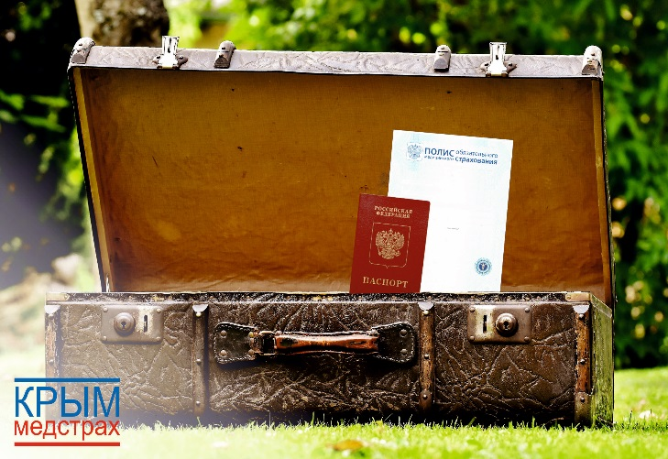
- Елена Александровна, наступает сезон отпусков и в Крым начинают прибывать туристы. Как обстоит дело с получением медицинской помощи не по месту жительства?
- Гражданам нужно знать, что полис ОМС действует на всей территории РФ в рамках базовой программы государственных гарантий и медицинская помощь оказывается бесплатно.
Если вам отказали в медицинской помощи по полису ОМС, выданном в другом субъекте РФ, или просят переоформить полис ОМС в другой страховой компании, следует обращаться в Территориальный фонд ОМС субъекта, в котором находитесь.
- Если возникнет ситуация, что полиса ОМС не будет при себе, например, забыли взять в поездку?
Экстренная медицинская помощь оказывается застрахованным безотлагательно, при этом гражданин не обязан предъявлять полис ОМС. В случае, если жалобы пациента медицинским работником отнесены к неотложному состоянию, то, согласно действующему законодательству, медицинская организация вправе потребовать полис ОМС. При отказе в оказании неотложной медицинской помощи по причине отсутствия полиса ОМС вы можете обратиться в свою страховую медицинскую организацию или Территориальный фонд ОМС региона, на территории которого вы находитесь, и уточнить номер страхового полиса и дату его выдачи для предоставления информации в медицинскую организацию.
И все же, отправляясь в путешествие в другой регион страны, обязательно возьмите с собой полисы ОМС для каждого члена семьи. Также не нужно бояться отстаивать свои права. Если в регистратуре поликлиники отказывают в оказании медицинской помощи - обратитесь к руководству медицинского учреждения или Территориальный фонд ОМС региона по месту нахождения.
По материалам газеты «Комсомольская правда» от 06.07.2022
КОНКРЕТНО
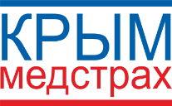
ООО «СМК «Крыммедстрах» (лиц. ОС «4325-01» от 04.07.2022г. выдана ЦБ РФ, член Всероссийского союза страховщиков, рег.№160). Обращайтесь по адресам: г. Симферополь, ул. Екатерининская, 29, г. Севастополь, ул. Ленина, 17; по телефону «горячей линии»: 8-800-100-77-03, e-mail: office@krym-ms.ru, сайт: www.oms-crimea.ru.

